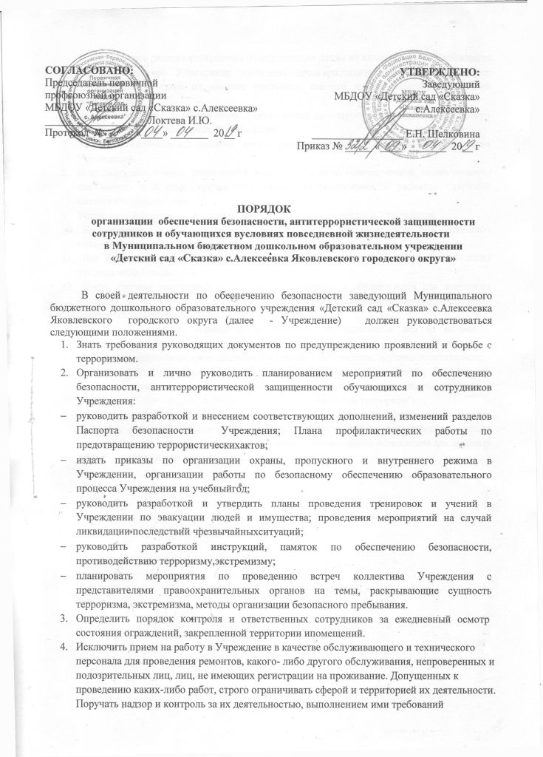

установленного режима конкретным ответственным лицам из администрации Учреждения.
- Обязать педагогов Учреждения проводить предварительную визуальную проверку прогулочных участков на наличие предметов, которые могут оказаться взрывными устройствами.
- Для принятия мер по обеспечению безопасности, антитеррористической защищенности руководствоваться паспортом безопасности.
- Запретить несанкционированный въезд, размещение автотранспорта на территории Учреждения.
- Исключить пользование территорией, в каких либо целях (коммерческой, хозяйственной, для выгула животных, организации время препровождения и распития спиртных напитков)круглосуточно.
- Установить и содержать постоянно жесткий пропускной режим в Учреждение.
- Не разрешать посетителям бесконтрольно обходить Учреждение, оставлять какие-либо принесенные с собой вещи и предметы.
- Все запасные выходы содержать в исправном состоянии, закрытыми на легко открываемые запоры.
- Иметь систему звонкового оповещения сотрудников и обучающихся для доведения сигналов и соответствующих команд, систему аварийной подсветки указателей маршрутовэвакуации.
- Определить порядок, периодичность проверок, ответственных лиц за исправное содержание противопожарных средств.
- Четко определить порядок посещения Учреждения родителями, другими посетителями.
- Оборудовать и содержать в местах широкого доступа обучающихся и родителей наглядную агитацию по недопущению правонарушений и ответственности за ложные сообщения об угрозах террористических актов ("телефонный терроризм").
- Организовать и постоянно поддерживать взаимодействие с правоохранительными органами, о случаях обнаружения признаков подготовки или проведения возможных террористических актов, обо всех чрезвычайных происшествиях немедленно докладывать в правоохранительные органы.

